Министерство образования Республики Беларусь
Учреждение образования
«Белорусский государственный университет информатики и радиоэлектроники»

Кафедра электронных вычислительных машин

Лабораторная работа №1
«Последовательный порт»

Проверил: Выполнил:
к. т. н., доцент студент гр. 150501
Одинец Д. Н. Климович А. Н.

Минск, 2023

ПОСТАНОВКА ЗАДАЧИ

Разработать программный модуль реализации процедуры передачи (приёма) байта информации через последовательный интерфейс.

Программа должна демонстрировать программное взаимодействие с последовательным интерфейсом с использованием следующих механизмов:

Прямое взаимодействие с портами ввода-вывода (write, read)

Использование BIOS прерывания 14h

Работа с COM-портом через регистры как с устройствами ввода-вывода.

АЛГОРИТМ

Программа состоит из нескольких подпрограмм (частей программы), представляющих собой некоторые функции. К ним относятся функции:

Инициализация порта

Запись байта информации в порт

Чтение байта информации из порта

Вывод результата на экран

КОД ПРОГРАММЫ

Далее приведены листинги программ, реализующие различные механизмы передачи (приёма) информации через последовательный интерфейс.

3.1. Код программы, взаимодействующей с портами ввода-вывода.

#include <iostream> //подключение библиотеки потока ввода-вывода
#include <windows.h>
#include "Exception.h"

using namespace std; //использование пространства имён std

LPCTSTR PORT_NAME_1 = L"COM1";
LPCTSTR PORT_NAME_2 = L"COM2";
#define MAX_STRING_LEN 80

class Exception
{
protected:
int code; //код ошибки
char error_msg[40]; //сообщение об ошибке
public:
Exception(int, const char*); //конструктор
int getErrorCode(); //получить код ошибки
~Exception(); //деструктор
virtual void what(); //метод вывода ошибки с ее кодом и примечанием
};

Exception::Exception(int newCode = -1, const char* newMessage = "") //конструктор
{
this->code = newCode;
strcpy_s(this->error_msg, strlen(newMessage) + 1, newMessage);
}
Exception::~Exception() //деструктор
{}

int Exception::getErrorCode() //получение кода ошибки
{
return this->code;
}

void Exception::what() //метод вывода ошибки с ее кодом
{
setColor(12);
cout << this->error_msg << endl;
setColor(6);
cout << "КОД ОШИБКИ: " << this->code << endl;
setColor(7);
}

int main()
{
setlocale(LC_ALL, "Rus");
HANDLE COM_Port_1 = CreateFile(PORT_NAME_1, GENERIC_WRITE, 0, 0, OPEN_EXISTING,
FILE_ATTRIBUTE_NORMAL, 0); //открытие портов
HANDLE COM_Port_2 = CreateFile(PORT_NAME_2, GENERIC_READ, 0, 0, OPEN_EXISTING,
FILE_ATTRIBUTE_NORMAL, 0);
char inBuff[MAX_STRING_LEN + 1] = ""; //буфер отсылаемых данных
char outBuff[MAX_STRING_LEN + 1] = ""; //буфер полученных данных
try
{
if (COM_Port_1 == INVALID_HANDLE_VALUE || COM_Port_2 == INVALID_HANDLE_VALUE)
throw Exception(-1, "Ошибка открытия порта!");
DCB Parametres = { 0 };
Parametres.DCBlength = sizeof(Parametres);
if (!GetCommState(COM_Port_1, &Parametres))
throw Exception(-1, "Ошибка инициализации порта!");
Parametres.BaudRate = CBR_115200;
Parametres.ByteSize = 8;
Parametres.StopBits = ONESTOPBIT;
Parametres.Parity = NOPARITY;
if (!SetCommState(COM_Port_2, &Parametres))
throw Exception(-1, "Ошибка инициализации порта!");

cout << "Введите сообщение (до " << MAX_STRING_LEN << " символов):\n";
cin.getline(inBuff, MAX_STRING_LEN + 1);

DWORD willWrittenBytes = strlen(inBuff); //сколько будет записано байт информации
DWORD writtenBytes; //сколько удалось записать байт
DWORD readBytes; //число прочитанных байт

if (!WriteFile(COM_Port_1, &inBuff, willWrittenBytes, &writtenBytes, NULL))
throw Exception(-3, "Ошибка записи! Не удалось отправить данные.");
cout << "Передано байт: " << writtenBytes << endl;
if (!ReadFile(COM_Port_2, &outBuff, strlen(inBuff), &readBytes, 0))
throw Exception(-4, "\nОшибка чтения! Не удалось получить данные.");
cout << "Получено байт: " << readBytes << endl;
cout << "Полученные данные:" << endl << outBuff << endl;

CloseHandle(COM_Port_1);
CloseHandle(COM_Port_2);
}
catch (Exception& err)
{
err.what();
return err.getErrorCode();
}
return 0;
}

3.2. Код программы, использующей BIOS прерывание 14h.

.model small
.stack 100h
.data

buff_1 db ? ; buffer for writting
buff_2 db ? ; buffer for reading

invite_msg db "Enter a symbol:", 0dh, 0ah, '$'
received_symbol_msg db 0dh, 0ah, "Received symbol: $"

error_write_msg db 0dh, 0ah, "Write error!",0Dh,0Ah,'$'
error_read_msg db 0dh, 0ah, "Read error!",0Dh,0Ah,'$'

.code
jmp start
;=======================================
;MACROS:
;---------------------------------------
PUSH_ALL MACRO
push ax
push dx
ENDM

POP_ALL MACRO
pop dx
pop ax
ENDM

PUTS_STRING MACRO str
PUSH_ALL
mov dx, offset str
mov ah, 09h
int 21h
POP_ALL
ENDM

PUTCHAR MACRO symbol
PUSH_ALL
mov ah, 02h
mov dl, symbol
int 21h
POP_ALL
ENDM

GETCHAR MACRO symbol
PUSH_ALL
mov ah, 01h
int 21h
mov symbol, al
POP_ALL
ENDM

;---------------------------------------
; Functions for ports
;=======================================
INIT_COM_PORT proc ;set options
PUSH_ALL
xor ax,ax ; ah = 0 - function of opening port
mov al, 11100010b ; "111" - 9600 speed,
; "00" - NoParitet,
; "0" - length of stopbit = 1,
; "10" - amount of bits in symbol = 7
mov dx, 0 ; n-1, where n - port number
int 14h
POP_ALL
endm

;---------------------------------------
; Write/read information
;=======================================
WRITE_TO_COM1 PROC
mov al,buff_1 ; Initialize symbol
mov ah,01h ; ah = 1 - function of writing symbol to the port
mov dx,1 ; Intialize port name(number = 1)
int 14h
test ah, 00001110b ; check on errors
jnz ERROR_write
ret
ENDP

READ_FROM_COM2 proc
PUSH_ALL
mov ah,02h ; ah = 2 - function of reading symbol from the port
mov dx,2 ; Initialize port name(number = 2)
int 14h
test ah, 00001110b ; check on errors
mov buff_2, al ; al - symbol was read
POP_ALL
ret
endp

ERROR_write proc
PUTS_STRING error_read_msg
call EXIT
ret
endp

ERROR_read proc
PUTS_STRING error_read_msg
call EXIT
ret
endp

;=======================================
EXIT proc
mov ax,4C00h
int 21h
ret
endp

;---------------------------------------
; MAIN FUNCTION
;=======================================
start:
mov ax, @data
mov ds, ax

PUTS_STRING invite_msg
GETCHAR buff_1

call INIT_COM_PORT
call WRITE_TO_COM1
call READ_FROM_COM2

PUTS_STRING received_symbol_msg
PUTCHAR buff_2
call EXIT
end start

3.3. Код программы, работающей с COM-портами через регистры как с устройствами ввода-вывода.

.model small
.stack 100h
.data

buff_1 db ? ; buffer for writting
buff_2 db ? ; buffer for reading
invite_msg db "Enter a symbol:", 0dh, 0ah, '$'
received_symbol_msg db 0dh, 0ah, "Received symbol: $"
error_write_msg db 0dh, 0ah, "Write error!",0Dh,0Ah,'$'
error_read_msg db 0dh, 0ah, "Read error!",0Dh,0Ah,'$'

.code
;=======================================
;MACROS:
;---------------------------------------
PUSH_ALL MACRO
push ax
push dx
ENDM

POP_ALL MACRO
pop dx
pop ax
ENDM

PUTS_STRING MACRO str
PUSH_ALL
mov dx, offset str
mov ah, 09h
int 21h
POP_ALL
ENDM

PUTCHAR MACRO symbol
PUSH_ALL
mov ah, 02h
mov dl, symbol
int 21h
POP_ALL
ENDM

GETCHAR MACRO symbol
PUSH_ALL
mov ah, 01h
int 21h
mov symbol, al
POP_ALL
ENDM

;---------------------------------------
; Functions for ports
;=======================================
INIT_COM_PORT proc
PUSH_ALL
mov al,10000000b ; '10' - length of word = 7 bits
; '0' - amount of stopbits = 1
; '00' - NoParitet
; '0' - fraquency
; '0' - BREAK
; '0' - usual using(for writing)
mov dx,3FBh
out dx,al ; Set options

mov dx,3F8h ; Port is used for writing
mov al,00000000b
out dx,al

mov al,11100000b ; Permission for interrupts for ready giving data
mov dx,3F9h
out dx,al
POP_ALL
ret
endp

WRITE_TO_PORT proc
PUSH_ALL
xor al,al
mov dx,3FDh ; port is ready for write
in al,dx
test al,00100000b ; register is empty, u can write some information to
jnz ERROR_write

mov dx,3F8h ; writing
mov al,buff_1
out dx,al ; load data in COM1
POP_ALL
ret
endp

READ_FROM_PORT proc
PUSH_ALL
xor al,al ; zero for reading
mov dx,3FDh
in al,dx
test al,00001110b ; check on errors
jnz ERROR_read

mov dx,3F8h ; read
in al,dx
mov buff_2,al ; load data from COM1
POP_ALL
ret
endp

ERROR_write proc
PUTS_STRING error_read_msg
call EXIT
ret
endp

ERROR_read proc
PUTS_STRING error_read_msg
call EXIT
ret
endp

;=======================================
EXIT proc
mov ax,4C00h
int 21h
ret
endp

;---------------------------------------
; MAIN FUNCTION
;=======================================
start:
mov ax,@data
mov ds,ax

PUTS_STRING invite_msg
GETCHAR buff_1

call INIT_COM_PORT
call WRITE_TO_PORT
call READ_FROM_PORT

PUTS_STRING received_symbol_msg
PUTCHAR buff_2
call EXIT
end start

ТЕСТИРОВАНИЕ
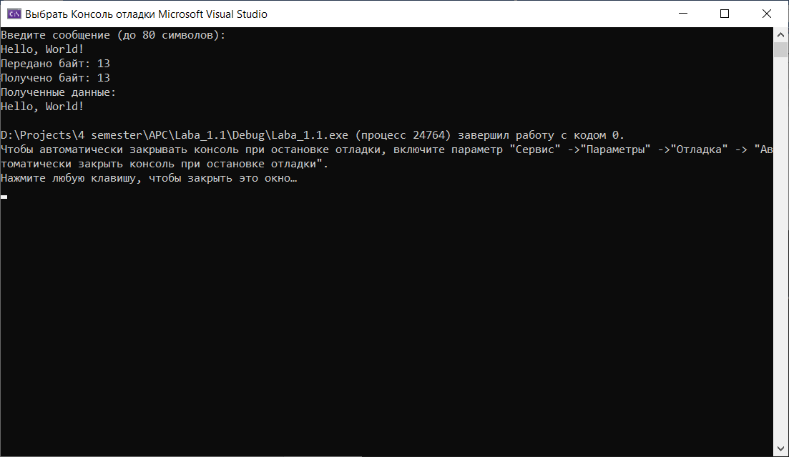

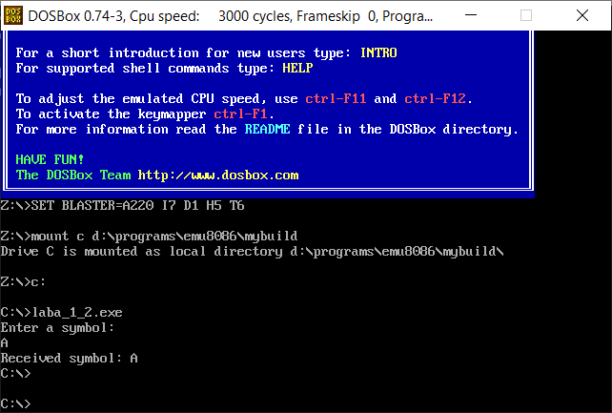
Рисунок 4.1 – – Результат работы программы, взаимодействующей с портами ввода-вывода.

Рисунок 4.2 – Результат работы программы, использующей BIOS прерывание 14h.

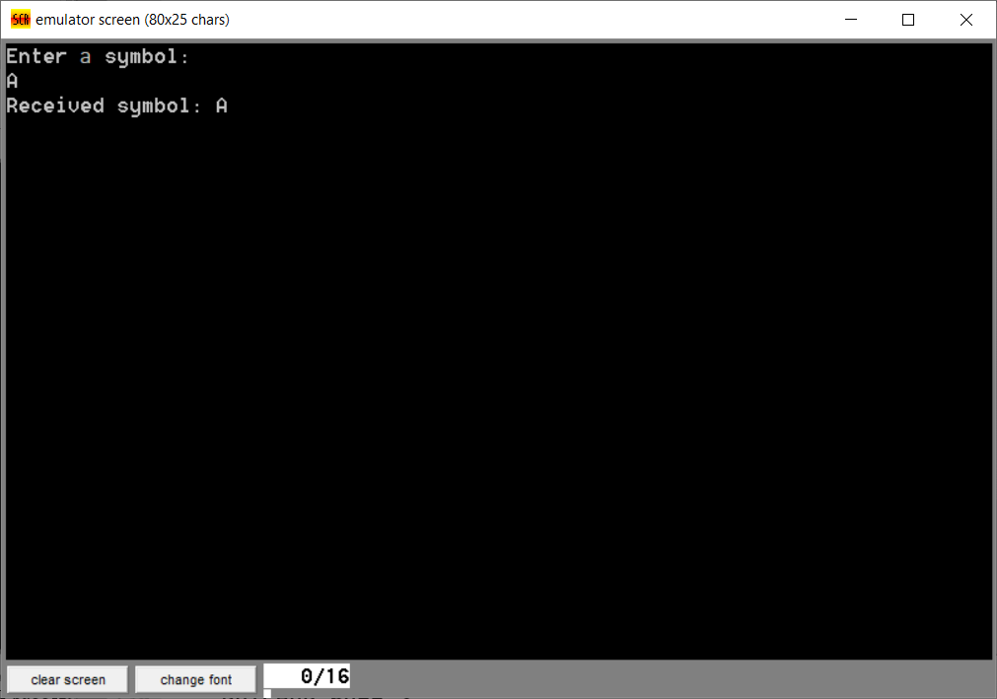
Рисунок 4.3 – Результат работы программы, работающей с COM-портами через регистры как с устройствами ввода-вывода.

ЗАКЛЮЧЕНИЕ

В ходе лабораторной работы был разработан программный модель для передачи(приёма) байта информации через последовательный порт с использованием различных механизмов.
В данной программе передавался один байт информации. В дальнейшем программу можно улучшить, расширив буфер передаваемой информации.
Для эмуляции COM портов использовался Virtual Serial Port Driver, для эмуляции DOS использовался DOSBox 0.74-3 на хосте 64-ех разрядной Windows 10.

